Tarea 05 Lenguajes de Marcas

Captura de la Actividad 01
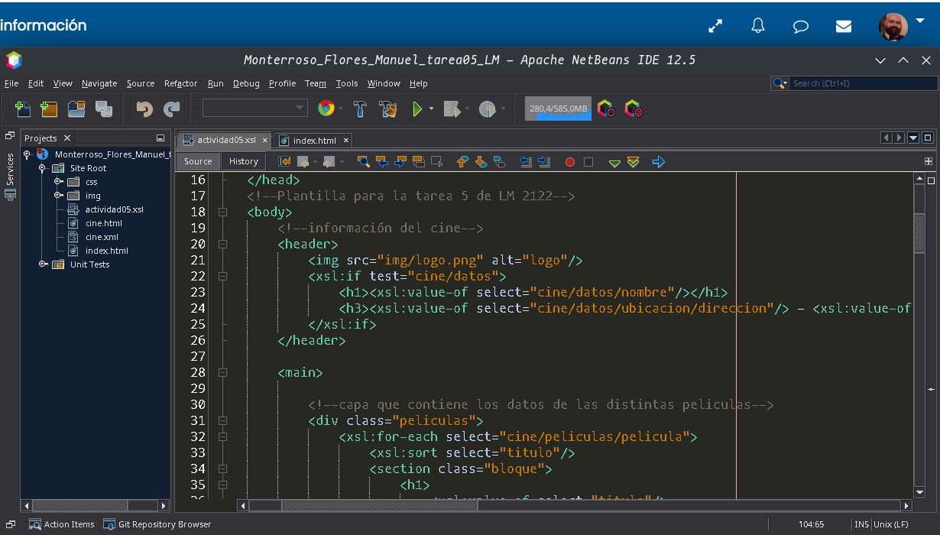

En esta captura se puede comprobar por ejemplo que he usado un if para hacer que se escriba los datos del cine si estos existen como se pide en la actividad 01.

Captura de la Actividad 02
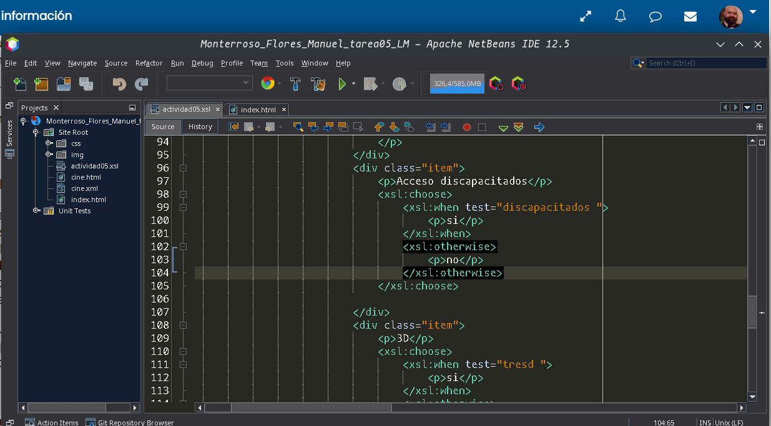

En esta captura se puede comprobar que uso la opción de choosen para determinar si la sala tiene asientos para discapacitados o no como se pide en la actividad 02.

